AL CARIBE SIN VISA DESDE SANTO DOMINGO
08 DÍAS – 07 NOCHES
VIGENCIA: DE DICIEMBRE 2025 A MARZO 2026

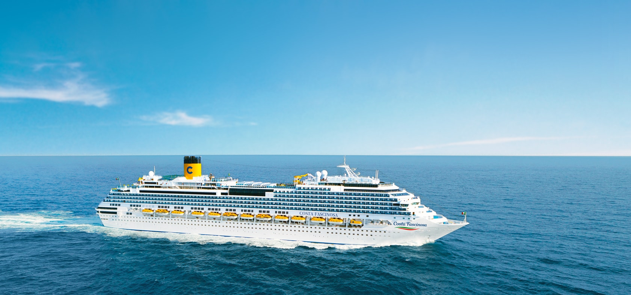
FECHAS DE SALIDA: | ITINERARIO I:  08 DIC 2025; 05 ENE 2026; 12 ENE 2026; 02 FEB 2026; 09 FEB 2026; 16 FEB 2026; 23 FEB 2026; 02 MAR 2026  ITINERARIO II  15 DIC 2025  ITINERARIO III  22 DIC 2025  ITINERARIO IV  29 DIC 2025  ITINERARIO V  19 ENE 2026  ITINERARIO VI  26 ENE 2026
DURACION: | 07 NOCHES
PUERTO DE SALIDA: | SANTO DOMINGO
BARCO: | COSTA FASCINOSA

Descubre Costa
Darte la bienvenida, satisfacer tus deseos y sorprenderte como si fuera la primera vez... esa es la base del estilo Costa. Lo mejor del mar y de la tierra. Una combinación perfecta que podrás encontrar en unas vacaciones Costa. Adultos, jóvenes, familias, parejas de luna de miel, solteros, grupos de amigos y empresas. En un crucero Costa, todos encuentran las vacaciones que buscan. A bordo navegas en la diversión cada hora del día y de la noche. En un crucero, siempre es el momento de probar nuevas experiencias. Dedícate al fitness o al relax, asiste a un curso de baile o regálate momentos de puro bienestar. Déjate llevar por la animación de a bordo. No tendrás ni un solo momento para aburrirte. Prueba lo mejor de la cocina italiana gracias a las propuestas de los chefs Costa. Come y cena cada día en un restaurante diferente. Asiste cada noche a un espectáculo en el teatro que te regala las mismas emociones que en Broadway. Desmelénate en la discoteca hasta el amanecer, participa en una fiesta temática o pasa una noche tomándote una copa con música en directo. Y, cuando el barco llega a puerto, elige el tipo de excursión que mejor interprete tu manera de ser viajero. Sean cuales sean tus vacaciones soñadas, puedes vivirlas con Costa.
- Ideal para Familias, para parejas, para adultos mayores de 65 años
- Idioma a bordo Italiano (Asistencia en español en la mayoría de itinerarios)
- Especialistas en itinerarios de Europa
- Cenas de gala: en cruceros de 7 noches, 2 cenas formales, en cruceros de más de 7 noches 3 cenas formales.
- Turnos de comida: En el restaurante el almuerzo se divide en dos turnos: 1º turno 12:15 hs.; 2º turno 13:45 hs. En la cena también hay dos turnos: 1º turno 19:30 hs.; 2º turno 21:30 hs.
- A bordo de Costa neoRiviera, Costa neoRomantica y Costa neoClassica, todos los Clientes disfrutan exclusivamente del servicio Horario Flexible en la cena es libre de las 18:30 a las 22:30. Así puedes cenar en el horario que prefieras según tus planes

INCLUYE:
- 07 noches de alojamiento en la categoría de cabina seleccionada
- Comidas Ilimitadas entre las diarias principales y snacks con bebidas incluidas: Café, té, jugos
- Shows
- Actividades recreativas diarias
- Actividades deportivas
- Desembarco en los diferentes puertos descritos en el itinerario

NO INCLUYE:
- Boleto Aéreo
- Bebidas alcohólicas. Ni gaseosas
- Excursiones en tierra
- Propinas por noche por persona que se pagaran exclusivamente en el Crucero, valor aproximado de 15 a 20 usd por persona por noche.
- Gastos personales

LAND TOUR
ITINERARIO I
Día | Puerto | Llegada | Salida
1 | Santo Domingo | - | 11:59 p. m
2 | Isla Catalina | 08:00 a. m. | 06:00 p. m.
3 | Navegando | - | -
4 | Martinica | 08:00 a. m. | 07:00 p. m.
5 | Guadalupe | 08:00 a. m. | 09:30 p. m.
6 | Basseterre | 09:00 a. m. | 07:00 p. m.
7 | Tortola | 07:00 a. m. | 03:00 p. m.
8 | Santo Domingo | 10:00 a. m.

ITINERARIO II
Día | Puerto | Llegada | Salida
1 | Santo Domingo | - | 11:59 p. m
2 | Isla Catalina | 08:00 a. m. | 05:30 p. m.
3 | Navegando | - | -
4 | Martinica | 08:00 a. m. | 10:30 p. m.
5 | Guadalupe | 08:00 a. m. | 09:30 p. m.
6 | St.Maarten | 10:00 a. m. | 08:00 p. m.
7 | Basseterre | 07:00 a. m. | 01:00 p. m.
8 | Santo Domingo | 01:00 p. m.

ITINERARIO III
Día | Puerto | Llegada | Salida
1 | Santo Domingo | - | 11:59 p. m
2 | Navegando | - | -
3 | Martinica | 08:00 a. m. | 10:30 p. m.
4 | Sta. Lucia | 08:00 a. m. | 06:00 p. m.
5 | Guadalupe | 08:00 a. m. | 09:30 p. m.
6 | Basseterre | 09:00 a. m. | 07:00 p. m.
7 | Tortola | 07:00 a. m. | 03:00 p. m.
8 | Santo Domingo | 10:00 a. m.

ITINERARIO IV
Día | Puerto | Llegada | Salida
1 | Santo Domingo | - | 11:59 p. m
2 | Navegando | - | -
3 | Martinica | 08:00 a. m. | 07:00 p. m.
4 | Antigua | 08:00 a. m. | 06:00 p. m.
5 | Guadalupe | 08:00 a. m. | 09:30 p. m.
6 | Basseterre | 09:00 a. m. | 07:00 p. m.
7 | Tortola | 07:00 a. m. | 03:00 p. m.
8 | Santo Domingo | 10:00 a. m.

ITINERARIO V
Día | Puerto | Llegada | Salida
1 | Santo Domingo | - | 11:59 p. m
2 | Isla Catalina | 08:00 a. m. | 05:30 p. m.
3 | Navegando | - | -
4 | Martinica | 08:00 a. m. | 10:30 p. m.
5 | Guadalupe | 08:00 a. m. | 09:30 p. m.
6 | Basseterre | 09:00 a. m. | 07:00 p. m.
7 | St.Maarten | 07:00 a. m. | 02:30 p. m.
8 | Santo Domingo | 1:00 p. m.

ITINERARIO VI
Día | Puerto | Llegada | Salida
1 | Santo Domingo | - | 11:59 p. m
2 | Isla Catalina | 08:00 a. m. | 05:30 p. m.
3 | Navegando | - | -
4 | Martinica | 08:00 a. m. | 10:30 p. m.
5 | Guadalupe | 08:00 a. m. | 09:30 p. m.
6 | Basseterre | 09:00 a. m. | 07:00 p. m.
7 | Tortola | 07:00 a. m. | 03:00 p. m.
8 | Santo Domingo | 10:00 a. m.

NOTAS IMPORTANTES:
- Precios incluyen todos los impuestos (sujetos a cambio y disponibilidad).
- No aplica para feriados largos, congresos y eventos especiales.
- Precios sujetos a variación y disponibilidad sin previo aviso hasta el momento de la reserva.

